Amőba trófea-gyűjtő verseny lebonyolítás szabályai:

A nevezők rajtszámot és versenylapot kapnak.
Minden versenyző maximum 9 másik szabadon választott játékossal párbajozik, ám a végső sorrend nemcsak az elért győzelmektől függ, hanem attól is, hogy a legyőzött versenytárs hány trófea-pontot gyűjtött a verseny során.
Minden párbaj eredményét úgy kell felvezetni a versenylapra, hogy:
ha a kihívó rajtszáma alatt az aláírása is szerepel, akkor az a „vesztettem” elismerését jelenti. (Mindig a vesztes ír alá a győztesnek.)
Kiértékeléskor, előbb játékosonként összeadják a győzelmek számát, majd ezeket a „trófea-pontokat” hozzáadják mindazon versenytársa pontszámához, akiknek aláírt. (A kiértékelő számítógépes progiban a versenyző rajtszámának a sorába kell beírni legyőzött ellenfelei rajtszámát.)

Számpélda:
Béla összesen kétszer nyert: Kati és Ádám írta alá a versenylapját.
Kati 8 olyan játékos ellen nyert, akiknek egy győzelmük sem volt.
Ádám 6 olyan ellen nyert, akik mind 2-2 sikeres párbajt vívtak.
Így, a kiértékelésben,
Béla 2+8+6=16, Kati 8, Ádám 6+6x2=18 pontot kapott.

Játékszabályok (a kezdő előnyének korlátozásával) :

Az alábbi három-bábus kezdőállások egyikéből indul a parti; mindig a „O”-val játszó kezd.
A párbajozók (pl. fej/írás-pénzfeldobással) kisorsolják, hogy melyikük választ az induló állások közül és a három jelet fel is rajzolja a játéktábla közepére.

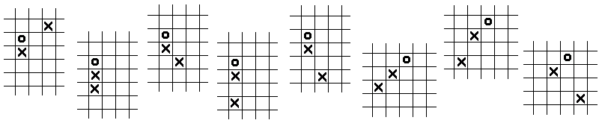

Ezután a másik játékos azt dönti el, hogy „O”-val, vagy „X”-el kíván játszani…
(A nyerő ötös vonal érvényes átlósan is, de a hatos vonal sem sor-, sem oszlop-, sem átlós irányban nem nyerő.)

----------------------------------------------   -------------------------------------------------

VERSENYLAP

Játékos rajtszáma: _________ aláírás-mintája: ________________________

Párbajok eredménye:
Ellenfél rajtszáma
Elismert vereség

